河南工业大学 Linux基础与应用 实验报告
专业班级： 物联网1603 学号： 201616070320 姓名： 郭治洪 指导老师： 赵晨阳 评分：

实验题目：Linux常用工具的使用（1）：Linux文件系统的挂载与卸载工具
实验目的：（1）理解Ubuntu系统的文件系统组成；（2）掌握挂载和卸载文件系统的方法
实验内容：
（1）查看Ubuntu系统的目录结构，并写出每个目录的作用。
（2）在虚拟机上添加一块未分区的硬盘，创建文件系统，并挂载该文件系统，访问该分区，创建一个目录和文件，然后卸载该文件系统，再次访问刚刚创建的目录和文件，看是否能够被访问。
实验步骤：（将安装过程按照步骤写出，并将安装过程的重要环节截图）
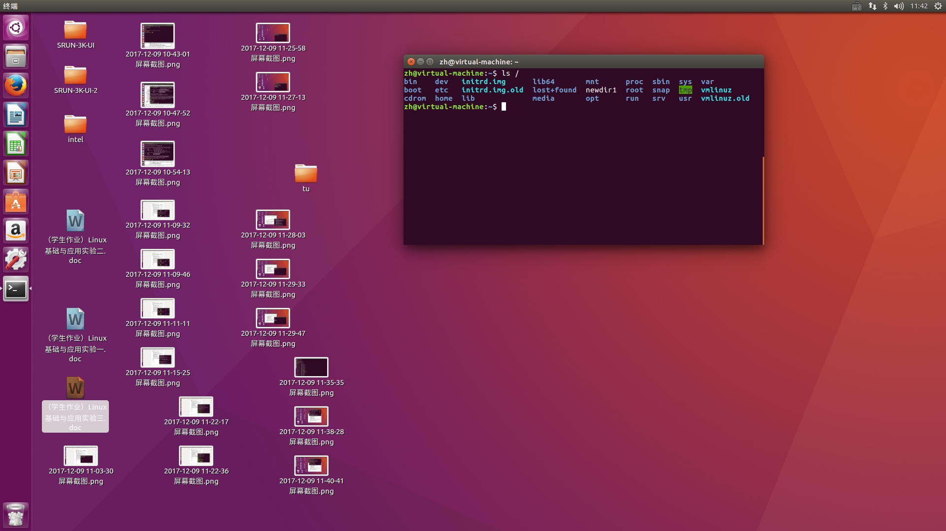
列出根目录下所有分区 ls /
/bin 二进制可执行命令
/dev 设备特殊文件
/etc 系统管理和配置文件
/etc/rc.d 启动的配置文件和脚本
/home 用户主目录的基点，比如用户user的主目录就是/home/user，可以用~user表示
/lib 标准程序设计库，又叫动态链接共享库，作用类似windows里的.dll文件
/sbin 超级管理命令，这里存放的是系统管理员使用的管理程序
/tmp 公共的临时文件存储点
/root root的主目录
/mnt 系统提供这个目录是让用户临时挂载其他的文件系统
/lost+found这个目录平时是空的，系统非正常关机而留下“无家可归”的文件（windows下叫什么.chk）就在这里
/proc 虚拟的目录，是系统内存的映射。可直接访问这个目录来获取系统信息。
/var 某些大文件的溢出区，比方说各种服务的日志文件
/usr 最庞大的目录，要用到的应用程序和文件几乎都在这个目录

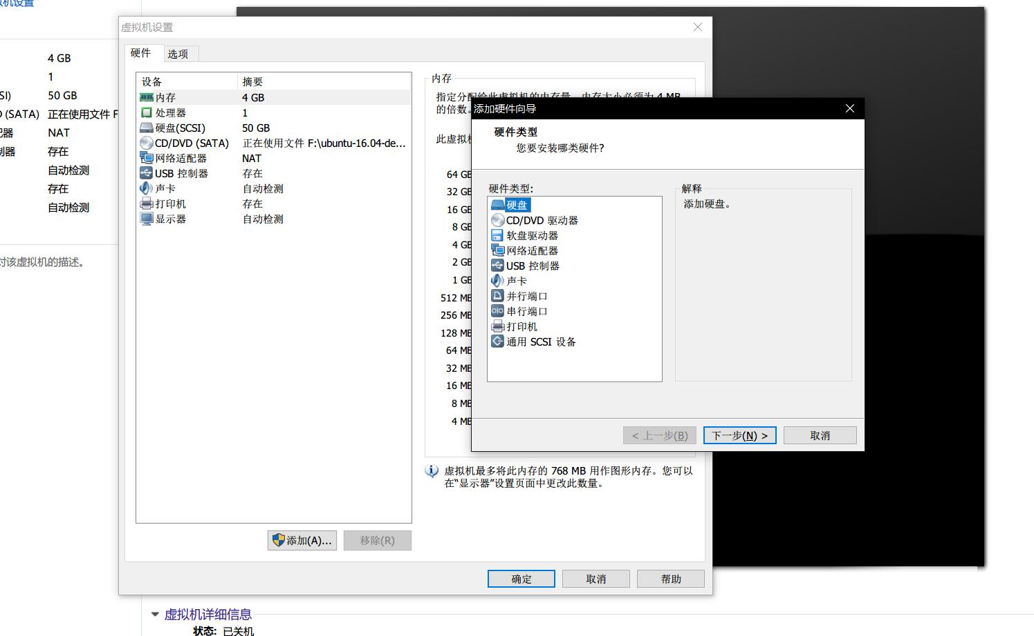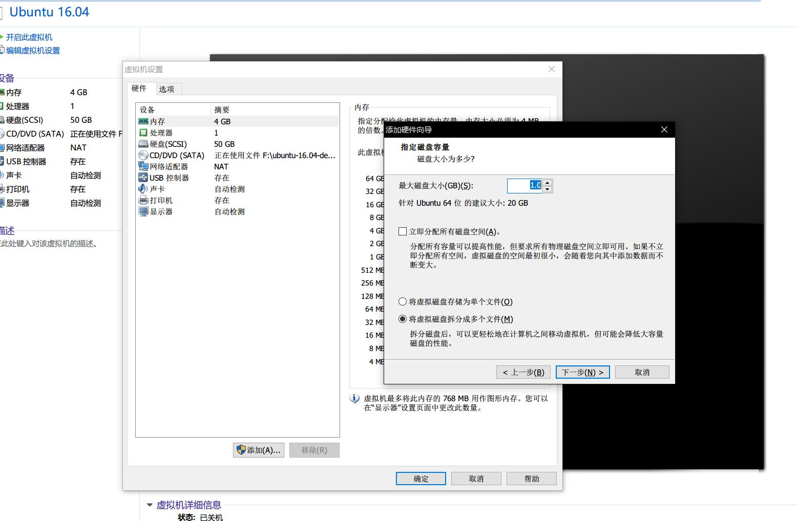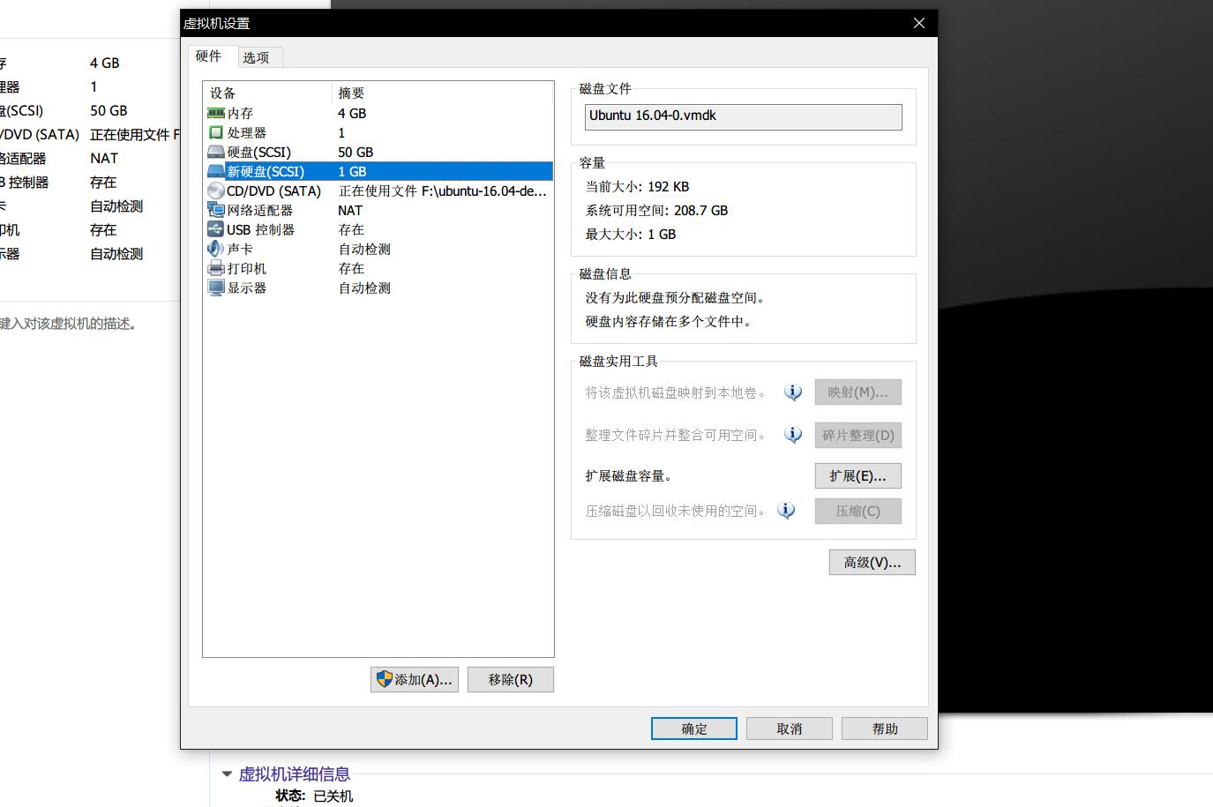
Vmware添加新硬盘的过程
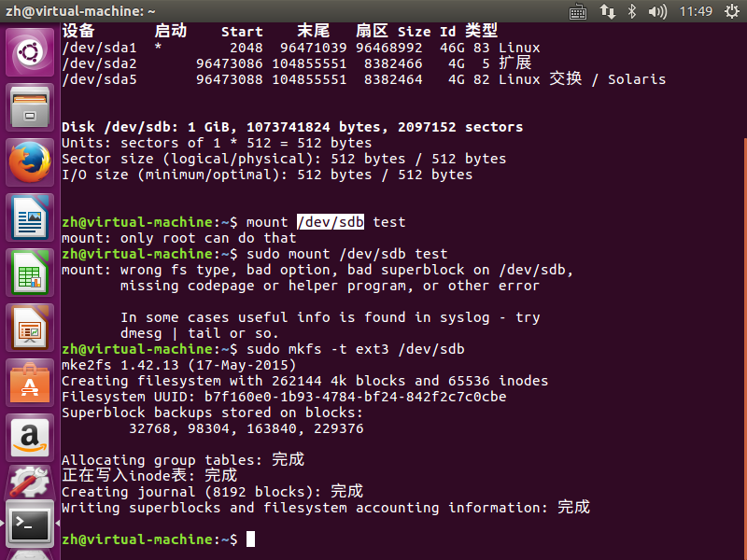
fdisk -l 找到新硬盘的名字并且用mkfs -t 格式 硬盘名 格式化
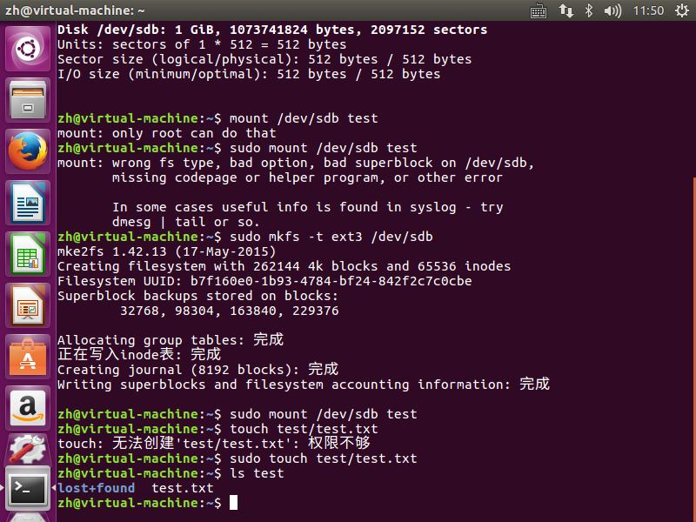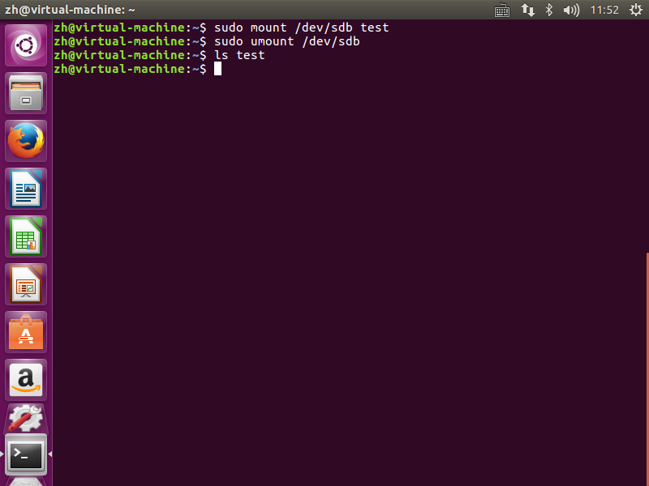
创建一个文件后观察到只有挂载之后文件才能访问，卸载之后文件就不能访问。

实验体会：（200字以内）
最后一点添加完硬盘警告死活挂在不上，最后在老师指点下想起来要先用命令格式化才能挂载，而且有些命令需要用root权限我也忘了，linux的权限管理很严格我体会到了，权限越高就要越小心来避免犯错，不过一节课做完四节课的实验，感觉也不错。

